
MOUTNICKÝ ZPRAVODAJ
Čtvrtletník obce Moutnice mimořádné vydání – prosinec 2006

 | Hvězdička  Hvězdička stříbrná  dopadla na zem  a všechno kolem nás  mění se rázem.  Hvězdička stříbrná  jehličím zavoní,  v zavřeném pokoji  zvoneček zazvoní.  Hvězdička stříbrná  na okno zaťuká  jaká má tajemství  pro holku, pro kluka?  Hvězdička stříbrná  nám zase po roce  přináší stromeček,  přináší Vánoce

Několik lidových pranostik, které se vztahují k nejbližším dnům:

Prosinec:  Když v prosinci mrzne a sněží, úrodný rok nato běží.  Prosinec se sněhem na pěšině, žito je v každé vysočině.  Studený prosinec – brzké jaro.  Mírný prosinec – mírná celá zima.  Mrazy, které v prosinci brzy opadnou, znamenají zimu mírnou.  Na suchý prosinec následuje suché jaro.  Jaké zimy v prosinci – taková tepla v červnu.  Padne-li první sníh na mokrou zem, bude slabá úroda.  Jaký prosinec, takový celý rok. | 1.1.  Jak na Nový rok, tak po celý rok.  Na Nový rok o slepičí krok.  Když je na Nový rok hezky, bude tak i o žních.  Tři králové  Na tři krále mrzne stále.  Je-li na Tři krále hodně hvězd, je hodně kobzolí.  Je-li na Tři krále jasno, zdaří se pšenice.  Na Tři krále o krok dále.

MOUTNICKÝ ZPRAVODAJ strana 2

1. SLOVO ÚVODEM, ZPRÁVY Z RADY A ZASTUPITELSTVA

Vážení spoluobčané,

dostává se k Vám prosincové vydání Moutnického zpravodaje. Chceme tímto navázat na tradici jeho vydávání s tím, že od roku 2007 by se měl zpravodaj do Vašich domácností dostávat minimálně každé čtvrtletí. Chceme v něm informovat o tom co se dělo, děje a bude dít v naší obci. Naší snahou je, aby informace popisovaly celý život naší obce, tedy nejen zprávy z jednání rady a zastupitelstva, ale i zprávy z kultury, sportu, ze zájmových sdružení. Víme, že je mezi Vámi hodně těch, kteří mají informace, zkušenosti, či rady, se kterými by se rádi podělili s ostatními. Budeme proto rádi, když zahodíte ostych a budete při vydávání Moutnického zpravodaje nápomocni. Vaše příspěvky, rady, návrhy a připomínky nám pomohou k tomu, aby byl zpravodaj nejen aktuální, ale i zajímavý a různorodý. Berte tedy prosím toto číslo jako „startovní“.

Aktuality z obce
Ve dnech 20. a 21.října 2006 se uskutečnily volby do obecního zastupitelstva. Ustavující jednání zastupitelstva proběhlo dne 31.10.2006.
Členové zastupitelstva:
Ing. Drahonská Jana
Ing. Drahonský Pavel
Ing. Fiala Zdeněk
Gargula Josef
Hrdý Milan
Ing. Janoušek Hubert
Mgr. Kaplan Jan
Kříž Petr
Lautrbachová Jana
Novotný Petr
Mgr. Owczaryková Dagmar
Springinsfeld Ladislav
Ing. Springinsfeldová Kateřina
RNDr. Vymazal František
Žáčková Jindra

Na tyto zvolené zastupitele se můžete obracet se svými žádostmi, připomínkami a podněty.

V tajném hlasování byli zvolení:
- Starosta obce – ing.Pavel Drahonský
- Místostarosta obce – RNDr.František Vymazal
- Členové rady obce – ing.Jana Drahonská, Milan Hrdý, ing.Kateřina Springinsfeldová,
- Předseda finančního výboru – Jana Lautrbachová
- Členové finančního výboru – ing.Zdeněk Fiala, Josef Gargula, ing.Hubert Janoušek, Mgr.Jan Kaplan

MOUTNICKÝ ZPRAVODAJ strana 3

- Předseda kontrolního výboru – Petr Novotný
- Členové kontrolního výboru – Iva Kohoutková, Petr Kříž, Mgr.Dana Owczaryková, Ladislav Springinsfeld

Internet na televizním kabelovém rozvodu
Starosta obce informoval radu o tom, že v průběhu měsíce prosince nainstaluje firma NOEL v.o.s. do stávajícího systému, kterým je provozována kabelová televize, zařízení, které by mělo umožnit domácnostem, které jsou připojeny na rozvod kabelové televize, také připojení na internet. Nejdříve bude provoz internetu ve zkušebním provozu a teprve v případě kladného vyhodnocení poznatků bude možno tuto službu nabídnout pro celou naši obec. Předpokládaný termín je únor 2007.

Zajištění ordinace pro dětského a praktického lékaře
V současné době probíhají jednání mezi zástupci obce a dětskou lékařkou MUDr. Halačkovou a praktickou lékařkou MUDr.Jahornou o možnosti přesunutí části jejich ordinačních hodin do prostor bývalé knihovny vedle Základní školy. Jednání probíhají i se zdravotní pojišťovnou. Ta má k našemu záměru v zásadě kladný postoj, naše kroky s ní ale musíme konzultovat.

Zajištění zimní údržby
Na zajištění zimní údržby v naší obci přišly nabídky od firmy František Lukáš a SVADOS s.r.o.. Rada obce po zvážení nabídek rozhodla svěřit zimní údržbu firmě SVADOS s.r.o..

Pozastavení objednávky
Rada obce rozhodla o pozastavení objednávky učiněné u firmy MARSTON s.r.o. na opravu kříže u domu č.p.1 s tím, že takové rozhodnutí podléhá schválení zastupitelstva obce.
V současné době podala naše obec žádost na Krajský úřad Jihomoravského kraje o poskytnutí dotace na opravu tohoto kříže.

Zasypání bývalé požární nádrže
Rada obce souhlasila s tím, aby nový vlastník stavební parcely p.č.827 (v Rozaříně – bývalý haltýř) – pan Zapletal - zasypal na vlastní náklady ekologicky nezávadným materiálem bývalou požární nádrž na obecním pozemku před touto parcelou, na které plánuje stavbu rodinného domu. V souvislosti s tím souhlasila rada s vykácením stromů na jeho pozemku.

Oplocení části pozemku v majetku obce Moutnice
Rada obce nesouhlasila s tím, aby pan Zapletal oplotil část „obecního“ pozemku před svou parcelou, na který chtěl umístit stavební buňku a sklad. Rada obce také nesouhlasila s tím, aby pan Zapletal pokácel vzrostlý strom na tomto obecním pozemku před stavební parcelou. Rada obce konstatovala, že oplocení části obecního pozemku i možnost skácení vzrostlého stromu posoudí až na základě projektové dokumentace ke stavebnímu řízení.

Cenové nabídky na zbourání bývalé restaurace Morava
Starosta informoval radu o cenových nabídkách na zbourání tohoto objektu. Nejlacinější nabídka je ve výši cca 900 000 Kč bez DPH. Současně starosta informoval o nabídce firmy

MOUTNICKÝ ZPRAVODAJ strana 4

Jednota Mikulov, která má o objekt zájem a chce na jeho místě vybudovat svoji prodejnu, s tím, že by část prostor poskytla pro potřeby obce.

Výsadba zeleně
Výsadba podél cesty u nově vysázených vinohradů je dokončena. Nyní se pokračuje na jižní straně obce (Na Prašnicích) a díky dotacím od Agentury pro ochranu přírody a krajiny je vysazována zeleň na západní straně obce – od čistírny odpadních vod směrem k silnici na Jalovisko a krátký pruh zeleně podél státní silnice na Brno – u bývalé drůbežárny.

Dokončení oprav vozovek a chodníků
Firma SWIETELSKY s.r.o. dokončila opravy vozovek v naší obci – Zelničky, Ke Stopře, Ulička, ke hřišti SK.
Firma Františka Lukáše dokončila stavbu chodníku od autobusové zastávky v Rozaříně až po ulici Zelničky.

Rozpočet obce na rok 2007
Při přípravě rozpočtu naší obce na rok 2007 se muselo přihlédnout k tomu, že v letech 2007 a 2008 budeme ještě splácet největší dluhy z výstavby tolik potřebné kanalizace a vodovodu v naší obci. V každém z těchto dvou let musíme na splátkách zaplatit přibližně 4,5 mil. Kč. Tyto peníze samozřejmě velmi chybí. Proto je rozpočet na rok 2007 vytvořen jako úsporný, jsou sníženy výdaje obce. Zastupitelstvo obce také rozhodlo o mírném zvýšení poplatků od občanů, mimo jiné za likvidaci odpadů. Výdaje obce na likvidaci odpadů se bohužel stále zvyšují a obec již nemůže tuto položku nadále dotovat.
Připravil: ing. Pavel Drahonský

2. ŠKOLA
Údaje o škole ve školním roce 2005/2006:
Ve výchovně vzdělávacím procesu se zaměřujeme na kulturní rozvoj žáků, kteří navštěvují divadelní představení brněnských divadel. V divadle Radost shlédli žáci představení Vesta do Panamy a Rychlé šípy. V divadle Bolka Polívky, kde hostují pražské soubory, pak shlédli představení Čert to nemá nikdy lehké, Čertův švagr a Tři čarodějnice. Všechna jmenovaná představení byla velice kvalitní. Ve škole pak žáci shlédli další 2 divadelní představení, 3 vystoupení kouzelníka, navštívili 3 koncerty. Abychom zvýšili zájem o čtení a literaturu, pokračuje činnost Klubu mladých čtenářů. I v tomto školním roce probíhala výuka anglického jazyka již od prvního ročníku. Výuka probíhá ve spolupráci s Jazykovou přípravkou, spol. s.r.o. v Brně. Lektorkou je paní učitelka Vojtěchová. Na škole probíhá činnost několika zájmových kroužků: hra na klavír, rukodělný kroužek, dyslektický kroužek a náprava řeči. V průběhu školního roku se naši žáci zapojili do mezinárodní matematické soutěže Cvrček a Klokánek, žáci 4.ročníku se zúčastnili matematické miniolympiády v Brně, kde se mezi úspěšné řešitele zařadila žákyně Monika Kopečková. Také jsme se zapojovali do výtvarných soutěží – Kůň terapeut, Vánoční hvězda, Hrátky s čertem, Maskot KMČ.
Pro rodiče připravili žáci pod vedením třídních učitelek vystoupení před Vánocemi a ke Dni matek. V závěru školního roku se uskutečnil pobyt ve škole v přírodě, tentokrát ve Svojanově. Žáci se svými učitelkami prožili týden v překrásné přírodě a všichni byli s tímto pobytem velmi spokojeni. Pokračuje spolupráce se ZŠ Těšany. S pedagogickými pracovnicemi prvního
MOUTNICKÝ ZPRAVODAJ strana 5

stupně se setkáváme při pravidelných schůzkách metodického sdružení. Na škole působí Sdružení rodičů, které zorganizovalo výstavy Vánoce a Velikonoce, kde byly vystaveny práce žáků ZŠ, MŠ a rukodělného kroužku. V březnu byla založena školská rada.

Hodnocení Minimálního preventivního programu
Preventivní program je na základě nízkého věku žáků zaměřen především na seznamování s problematikou záškoláctví, šikany, rasismu a návykových látek. Snažíme se na škole vytvořit příjemnou atmosféru, kamarádské vztahy mezi žáky, žákem a pedagog. pracovníkem.
V tomto směru nám velice pomohl pobyt na škole v přírodě, který utužil hezké vztahy mezi žáky, starší se naučili pomáhat mladším, žáci se naučili pracovat v kolektivu dětí různého věku. S výskytem sociálně patologických jevů jsme se na naší škole zatím nesetkali.

Celkové hodnocení a klasifikace žáků:
Ročník | Počet žáků | Prospělo s vyznamenáním | Prospělo
1. | 12 | 11 | 1
2. | 10 | 10 | 0
3. | 10 | 8 | 2
4. | 13 | 12 | 1
5. | 0 | 0 | 0
Celkem za I. Stupeň | 45 | 41 | 4
Připravila Mgr. Marie Marešová

3. MATEŘSKÁ ŠKOLA
V roce 2006 – 2007 nastoupilo do MŠ celkem 34 dětí. Děti jsou ve věku 3 – 7 let a to ve dvou třídách, kde pracují paní učitelky Povolná, Hložková, Zahradníková. Během listopadu se odhlásilo z MŠ jedno dítě – Štěpán Král. Z Jaloviska do MŠ dojíždí 1 dítě – Erika Ljachová. Podle nové vyhlášky navštěvují tříleté děti mateřskou školu po celý měsíc, ale pouze 4 hodiny denně.
Kulturní rozvoj žáků byl zajišťován návštěvami divadelních představení a to ve spolupráci se ZŠ Moutnice, nebo s MŠ Těšany, kam dojíždíme pravidelnou autobusovou linkou. Od začátku školního roku děti zhlédly celkem 5 divadelních představení.
Na vánoční svátky se připravujeme již v listopadu. S dětmi připravujeme výrobky na vánoční výstavu, která proběhla ve dnech 9. – 10. 12.2006 v budově ZŠ.
Dále se děti těšily na příchod Čerta a Mikuláše, který navštívil naši MŠ 6.12.2006.
Děti si pod vedením p. učitelek připravily malý program s pásmem plným básniček a písniček.
Nápravu řeči každé pondělí provádí paní učitelka Lenka Vojtěchová.
Děti mateřské školy a zaměstnanci přejí všem klidné vánoční svátky.
Připravila: vedoucí učitelka Mária Povolná

4. RUKODĚLNÝ KROUŽEK
V letošním školním roce navštěvuje kroužek celkem 18 dětí, z toho 3 chlapci a 15 děvčat. Převážnou část dětí tvoří žáci první třídy. V měsíci říjnu a začátek listopadu jsme se věnovali

MOUTNICKÝ ZPRAVODAJ strana 6

podzimnímu tématu (zdobení prostírek metodou savování, podzimní dýně), dále jsme rozvíjeli svoji fantazii a tvořili z méně obvyklých materiálů (z kindervajíček byli kosí bratři, z plastové fólie byl vánoční had). Od 26. listopadu jsme se věnovali vánočním tématům. Hned 27.11. jsme tvořili adventní kalendář, 4.12. zdobili vánoční baňky pomocí korálků, 11.12. jsme vyráběli vánoční přáníčka 18.12. si vytvoříme vánoční květináč zbodený ubrouskovou technikou.
Po Novém roce se opět sejdeme v pondělí 8.1.2007. V lednu a únoru se zaměříme na zdobení triček, kde použijeme různé metody. Dále budeme vyrábět drobnosti do bytu. V dalších měsících se pak zaměříme na tématiku velikonoc.
Připravila: Iva Kohoutková

Duben 2006 – velikonoční výstava v budově ZŠ
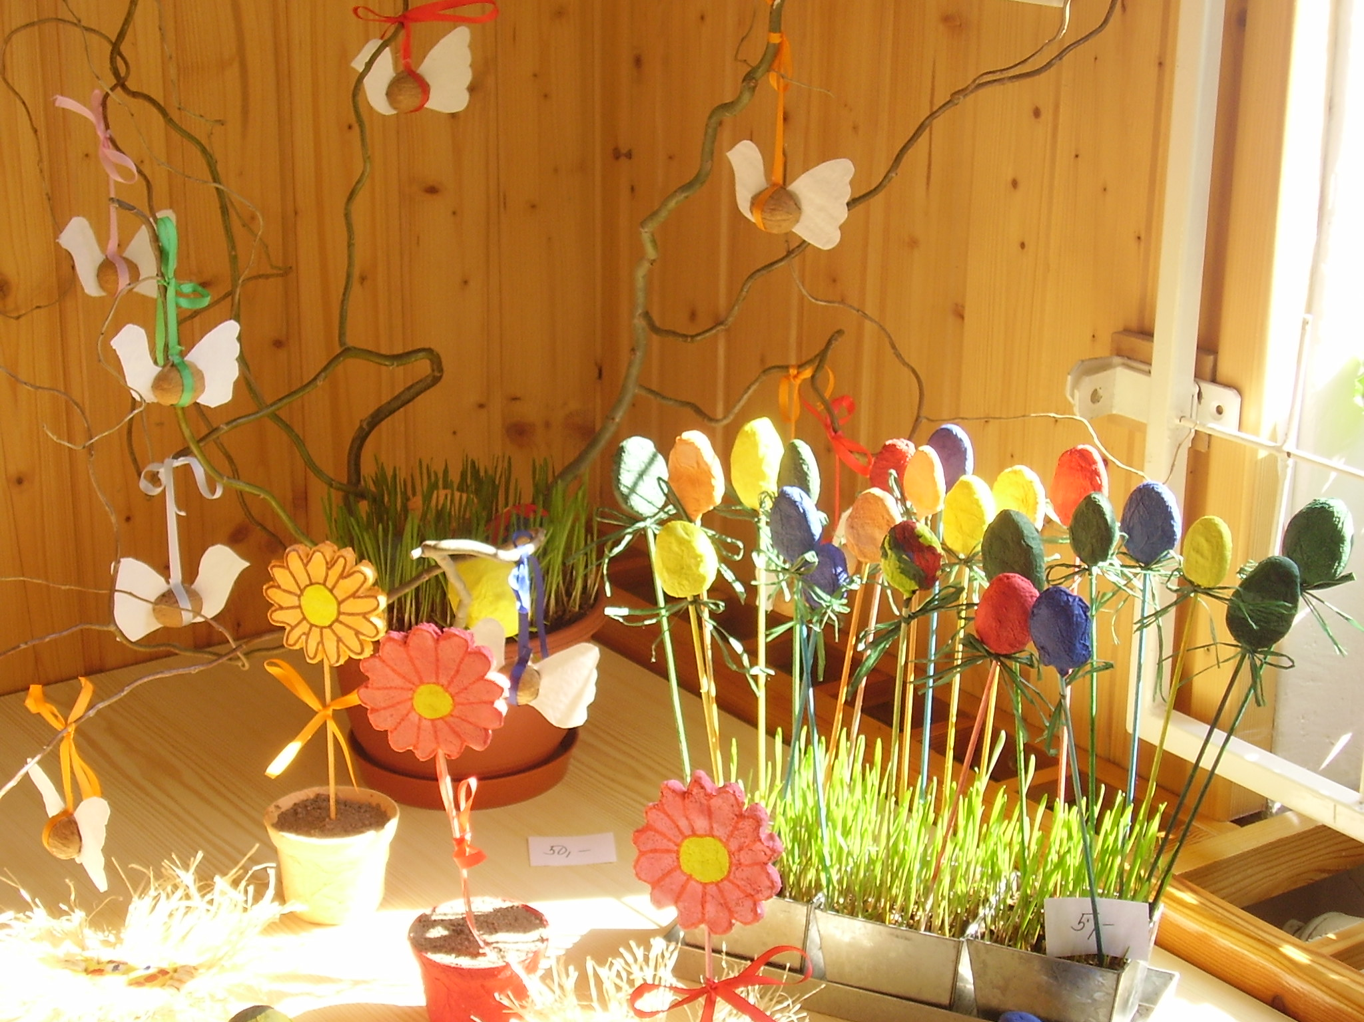
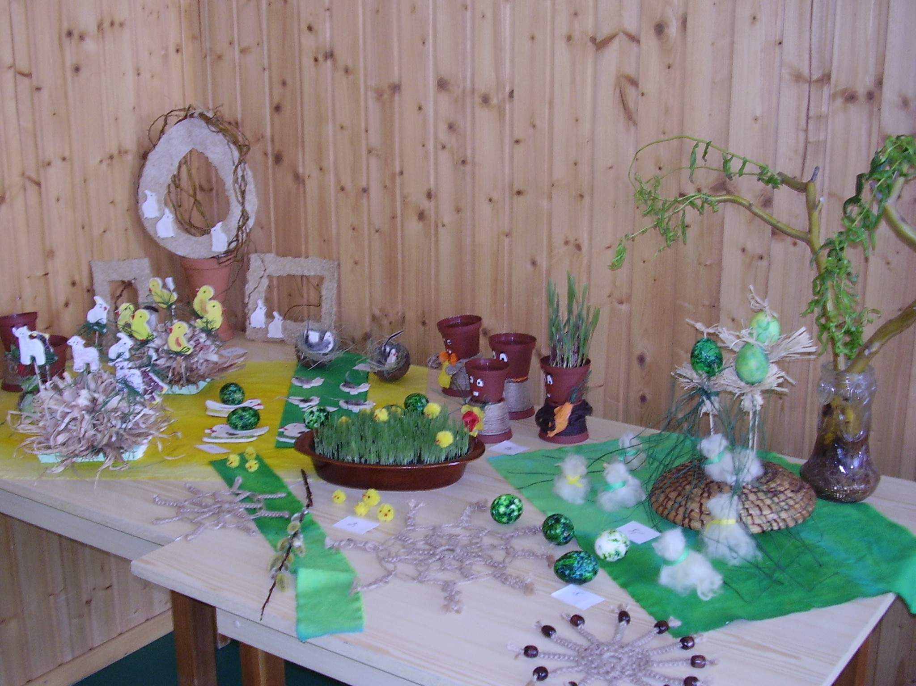

5. POZVÁNKA
Srdečně Vás zveme na vánoční besídku, která se bude konat 29.12.2006 v 18.00 hodin v místní Orlovně. Uvidíte příchod Barborek, sv.Mikuláše a narození Ježíška, které bude svým zpěvem doprovázet kostelní sbor. Zatančí i sněhové vločky.
Přijďte si všichni s námi zazpívat koledy a prožít pohodu vánočních svátků, srdečně zve Orel Moutnice
Připravila: Lenka Dohnálková

6. KAM ZA KULTUROU:
V této rubrice bychom Vás rádi informovali o všem, co se děje v našem blízkém okolí. Pokud máte nějaký zajímavý tip na nějaké akce, budeme rádi když nás budete informovat. Děkujeme.

5.12. – 31.12.2006 probíhá v Technickém muzeu v Brně výstava „Vánoční stromky
v proměnách času“
8.12. – 28.1.2007 můžete v Brně na hradě Špilberk – západní křídlo, II.patro, shlédnout
výstavu „Radek Pilař – tradiční vánoční výstava pro děti“
9.1.2007 divadelní představení „ Cikáni jdou do nebe „ – Městské divadlo
Brno – hudební scéna, informace: paní Jana Lautrbachová
MOUTNICKÝ ZPRAVODAJ strana 7

16.12. – 1.1.2007 bude probíhat v Rajhradě v prostorách kláštera výstava betlémů
    - můžete ve Vaňkovce v Brně shlédnout vystoupení mažoretek z Rosic
u Brna, začátek v 15.00 hodin
22.12.2006 přijede do Vaňkovky v Brně vánoční kamion Coca Cola ( znáte z TV
reklamy ), kamion je plný her, písniček, soutěží atd. Můžete ho vidět
v době mezi 9.00 – 21.00 hodinou.
24.12.2006 krmení zvířátek na štědrý den, brněnská ZOO, info: 546 432 311
28.12.2006 vánoční jízda spojená se zakončením roku – okružní jízda vojenské
techniky, Boskovice, areál autodopravy K+K, info: 777 719 301
    - silvestrovské střílení, Slavkov u Brna, zámecká střelnice,
info:544 227 052
31.12.2006 se všichni můžete zúčastnit malby obřího plátna, která proběhne v
v Hodoníně na Masarykově náměstí v době od 9 – 24 hodin, jedná se o
pokus zápisu do České knihy rekordů
    - si můžete přijít vyzkoušet vyrobit a poskládat Origami, začátek 9.30 hod,
konec cca 12.30 hod, Brno, Dietrichsteinský palác, Zelný trh 8
    - si každý může zkusit vyrobit prstového maňáska v době od 16.00 – 20.00
hodin také v Dietrichsteinském paláci, Zelná trh 8, Brno

Připravila : Iva Kohoutková

7. VÁNOČNÍ VÝSTAVA
Ve dnech 9. – 10. prosince proběhla tradiční vánoční výstava. Letošní téma bylo „Jak zdobíme vánoční stromeček“.
Stromečků se sešlo několik, každý byl zdobený jinak. Viděli jsme ozdoby skleněné, háčkované, paličkované, upletené ze slámy. Děti z mateřské školy připravily ozdoby ze slaného těsta, o které byl mezi návštěvníky největší zájem. Starší děti ze základní školy připravily klasické ořechové svícny, perníky, ozdoby ze sušeného ovoce, papíru, voskové zvonečky a andílky z ořezků od tužek.
Cílem bylo přiblížit si sváteční atmosféru, zpomalit na chvíli předvánoční shon a načerpat inspiraci, a to se nám, myslím, podařilo. Výtěžek z akce byl 3.000,- Kč, který použije škola na nákup potřeb pro děti .
Děkujeme tímto všem, kteří zapůjčili na výstavu stromečky i všem ostatním, kteří se našich akcí aktivně účastní.
Připravila: Jana Lautrbachová

Prosinec 2006 - vánoční výstava v budově ZŠ
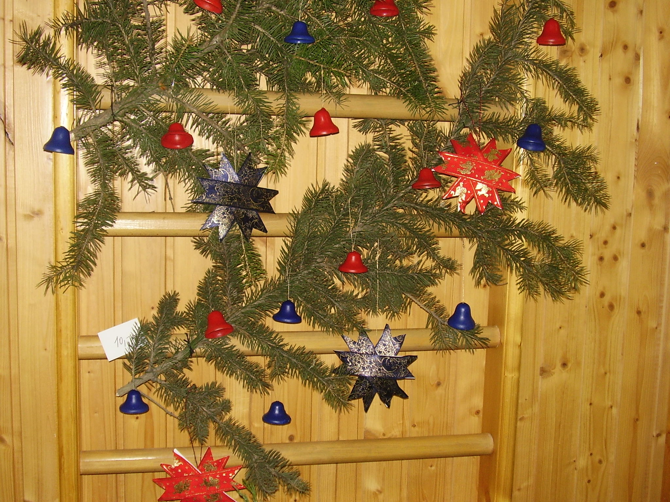
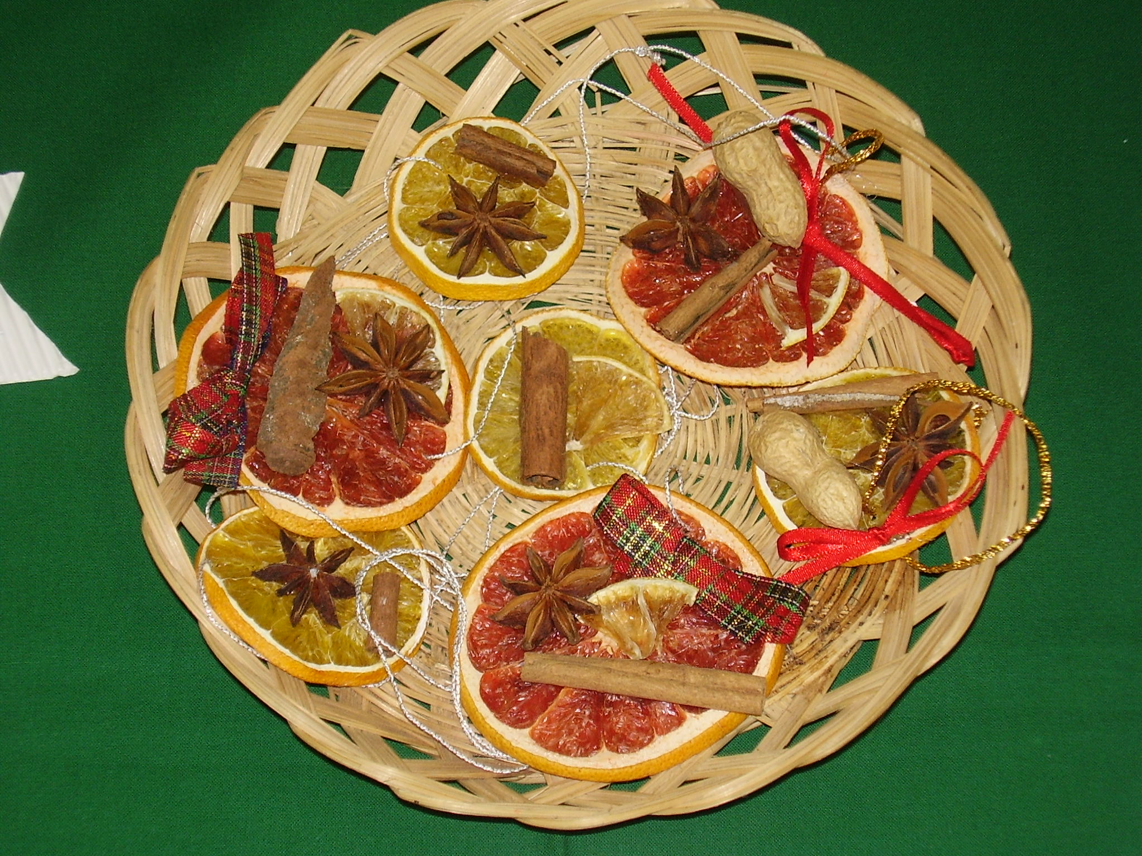

MOUTNICKÝ ZPRAVODAJ strana 8

8. VÁNOČNÍ BESÍDKA

Dne 15. prosince se uskutečnila druhá, velmi příjemná předvánoční akce, a to rozsvěcení vánočního stromu v prostorách dvora základní školy.
Děti ze ZŠ zazpívaly za hudebního doprovodu paní učitelky Vojtěchové koledy. My, pozorní posluchači, jsme rozjímali u výborného vánočního punče, který pro nás připravily maminky, paní Olga Holečková, paní Kateřina Springinsfeldová a paní Michaela Čermáková. K punči byly připraveny perníčky, které napekly děti v družině.
Děkujeme rodině Horeckých, č.p. 249, kteří na tuto akci věnovali vánoční strom.
Připravila: Jana Lautrbachová

9. INZERCE, REKLAMA

Toto místo bude do budoucna vyhrazeno pro ty z Vás, kteří chtějí něco prodat, koupit, vyměnit …………

Příjemné prožití svátků vánočních a šťastný nový rok Vám přeje

Zastupitelstvo obce Moutnice

